

**Báo cáo đề tài HỆ THỐNG CÔNG NGHỆ web**

ĐỀ TÀI: Website giới thiệu, bán mũ bảo hiểm trực tuyến

NGÀY ĐĂNG KÝ:

NGÀY NỘP: ngày 27, tháng 4, năm 2024

GIÁO VIÊN HƯỚNG DẪN: Nguyễn Thị Hồng Lương

NHÓM THỰC HIỆN: NHÓM 24

**DANH SÁCH NHÓM 24**

|  |  |  |  |
| --- | --- | --- | --- |
| STT | Họ và tên | MSSV | Ghi chú |
| 1 | Phạm Văn Hinh | 22674201 | Nhóm trưởng |

**NHẬN XÉT**

|  |
| --- |
|  |
|  |
|  |
|  |
|  |
|  |
|  |
|  |
|  |
|  |
|  |
|  |
|  |
|  |
|  |
|  |
|  |
|  |
|  |
|  |
|  |
|  |
|  |
|  |
|  |
|  |
|  |
|  |

CHƯƠNG 1. GIỚI THIỆU ĐỀ TÀI 0

1.1 Mục đích 1

1.2 Cơ sở lý thuyết và các thông tin kỹ thuật: 1

CHƯƠNG 2. PHÂN TÍCH ỨNG DỤNG 1

2.1 Layout 1

2.2 Sidemap: 11

CHƯƠNG 3. XÂY DỰNG ỨNG DỤNG 12

CHƯƠNG 4. KẾT LUẬN – HƯỚNG PHÁT TRIỂN 14

4.1 Kết quả đạt được 14

4.2 Hạn chế của ứng dụng web 14

4.3 Hướng phát triển 14

CHƯƠNG 5. TÀI LIỆU THAM KHẢO 15

5.1 Giáo trình - Sách 15

5.2 Website 15

# GIỚI THIỆU ĐỀ TÀI

## Mục đích

Website “Mũ Trùm” là một website được dùng xây dựng cho một thương hiệu có thể quảng bá và bán các sản phẩm do chính tay các nhân viên của đại lý. Những chiếc nón được sản xuất một cách chắc chắn, và được nhập từ các thương hiệu nổi tiếng trong và ngoài nước để tạo nên một dịch vụ cực kì tốt đến mọi đối tượng khách hàng (cụ thể : người lớn, trẻ em, người đam mê tốc độ,…). Bên cạnh đó, “Mũ Trùm” luôn hướng đến sự an toàn cho khách hàng khi tham gia giao thông.

## Cơ sở lý thuyết và các thông tin kỹ thuật:

* Các kiến thức lý thuyết vận dụng cho việc hiện thực website
* HTML :
* Xử dụng các thẻ <div>, <table>,..
* Xử dụng thẻ <a> để có thể liên kết các trang web với nhau.
* Xử dụng thẻ Attribute để định dang hay thiết lập các cài đặt cho các thẻ.
* CSS :
* Định dạng các font chữ (như: font-size, font-family,..).
* Căn các khoảng cách sử dụng padding, margin.
* Tạo các reponsive để tạo một giao diện thân thiện và phù hợp mới mọi kích thước màn hình.
* Bootstrap:
* Sử dụng bootstrap version 5.
* Sử dụng các class đã được bootstrap 5 hỗ trợ (như: col, row, modal,…).
* Tạo một giao diện thân thiện và gần gũi với khách hàng.
* Thư viện Jquery:
* Là một thư viện JavaSript được thiết kế để đơn giản hóa mô hình cây HTML DOM, bên cạnh đó còn tạo các hình ảnh động cho CSS. Từ đó tạo ra một giao diện linh động và hấp dẫn với người sử dụng.
* Được sáng tạo và quản lí bởi The Jquery Team vào ngày 26/8/2006. Đã được tạo và phát triển trong suốt 17 năm nhưng luôn thu hút các developer sử dụng nhờ vào sự tiện ích của thư viện.

# PHÂN TÍCH ỨNG DỤNG

## Layout

*Trang home

*Trang đăng nhập

* Trang đăng kí tài khoản

*Trang quên mật khẩu:

*Nón 3P4

*Nón FullFace

*Nón nửa đầu

*Phụ kiện

*Nón trẻ em

*Nón xe đạp

*Trang sản phẩm

### Trang đăng nhập

**Đăng nhập, đăng ký:** chứa username, password, button đăng nhập, button đăng ký.

### Trang đăng ký

**menu**: chứa button đăng nhập

**form**: form đăng ký tài khoản thành viên, gồm các trường nhập: họ tên, email, ngày sinh tên tài khoản, mật khẩu, nhập lại mật khẩu, nút đăng ký, giới tính, số điện thoại, địa chỉ.

## Sitemap:

# XÂY DỰNG ỨNG DỤNG

### Trang đăng nhập

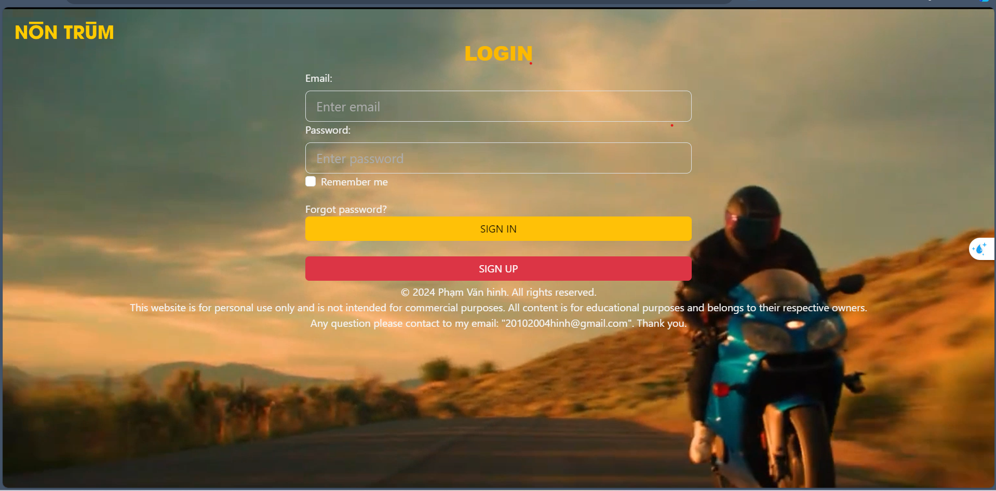

### Trang đăng ký

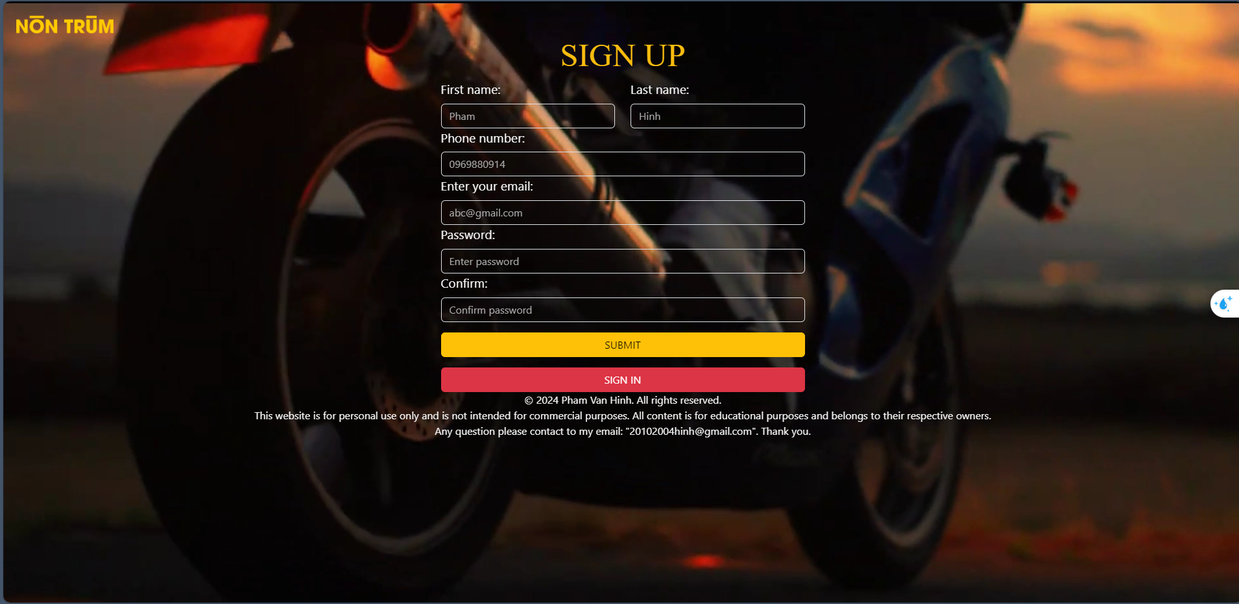

# KẾT LUẬN – HƯỚNG PHÁT TRIỂN

## Kết quả đạt được

* Website đã được xây dưng hoàn tất vượt mức đề ra, đầy đủ tiện ích của một website bán hàng. Đối với user là các khách hàng có thể mua hàng và tìm hiểu về các thương hiệu mũ bảo hiểm trên toàn thế giới trong trang web. Đối với admin có thể quản lý sản phẩm, bán hàng và quản lý doanh thu của cửa hàng mình.

## Hạn chế của ứng dụng web

* Vẫn còn thiếu các ảnh động giúp cho website sinh động hơn.
* Chưa thể kết nối với database của cửa hàng
* Còn thiếu đa dạng, phân loại các sản phẩm
* Các hình ảnh, trang trí của website chưa được đẹp, tinh xảo để cạnh tranh với các website thương mại điện tử khác.

## Hướng phát triển

* Tiếp tục phát triển để tạo một website thân thiện với khách hàng
* Liên kết với hệ thống database để giúp cho admin có thể quản lí số lượng, giao dich của cửa hàng
* Trang chí các hình linh động, tạo cảm giác thân thiện, gần gũi với khách hàng

# TÀI LIỆU THAM KHẢO

## Giáo trình - Sách

## Website

|  |  |
| --- | --- |
| *Tên website tham khảo* | *Nguồn* |
| *W3school* | [*https://www.w3school.com*](https://www.w3school.com) |
| *jQuery validation* | [*https://jqueryvalidation.org/documentation*](https://jqueryvalidation.org/documentation) |
| *jQuery easing* | [*http://gsgd.co.uk/sandbox/jquery/easing*](http://gsgd.co.uk/sandbox/jquery/easing) |
| *themify* | *https://themify.me/themify-icons* |
| *Bootstrap5* | *https://getbootstrap.com/docs/5.3/getting-started/introduction/* |